NOVELIST



ANGGOTA KELOMPOK:
211112007 – BAYU ARMA PRAJA
211111151 – HERRI SUBA L. TOBING
211111943 – MARTIN SIMANJUNTAK

LATAR BELAKANG

Novel merupakan salah satu bentuk kegiatan yang digemari banyak orang. Setiap tahunnya, ratusan novel diproduksi di seluruh dunia, dan dibaca oleh jutaan orang. Namun, mencari informasi tentang suatu novel dapat menjadi sebuah tantangan, terutama orang yang sangat gemar membaca novel.
Novel ditulis dengan tujuan untuk menyampaikan pesan atau nilai tertentu kepada pembaca, melalui plot dan karakter agar menunjukkan pentingnya moral tertentu.
Dalam konteks ini, terdapat kebutuhan untuk membangun sebuah situs web yang menyediakan informasi lengkap, dan terpercaya tentang novel. Situs web ini akan menjadi sumber informasi yang dapat diandalkan bagi para pembaca, kritikus, dan orang-orang yang tertarik dengan karya novel secara menyeluruh.
Dengan membangun situs web ini, diharapkan dapat memenuhi kebutuhan informasi pengguna tentang novel yang lengkap dan terpercaya. Selain itu, situs web ini juga akan menjadi sumber informasi yang berguna bagi para penulis novel, karena secara tidak langsung mempromosikan novel-novel yang telah dibuat.

PRODUCT BACKLOG REPORT
ID | AS A … | I WANT TO … | SO THAT … | PRIORITY | ESTIMATION
1 | Pengguna | Sebagai Pengguna dapat melihat informasi dari berbagai novel | Saya dapat melihat informasi dari berbagai novel agar dapat mengetahui informasi dari suatu novel | High | 3
2 | Pengguna | Sebagai Pengguna dapat mencari novel berdasarkan judul | Saya dapat mencari novel berdasarkan judul agar mempermudah dalam mencari informasi dari suatu novel | Medium | 5
3 | Admin | Sebagai Admin dapat melakukan CRUD (menambahkan, mengedit, menghapus) novel | Saya dapat melakukan CRUD (Menambahkan, Mengedit, Menghapus) novel agar dapat dengan mudah mengelola novel yang ada | High | 8
4 | Pengguna | Sebagai Pengguna dapat melakukan login dan registrasi akun | Saya dapat melakukan registrasi akun agar dapat melihat novel eksklusif yang ada | High | 5
5 | Pengguna | Sebagai Pengguna dapat melakukan respon like | Saya dapat memberikan respon like agar pengguna dapat memberikan apresiasi terhadap novel tersebut | Medium | 3
6 | Pengguna | Sebagai Pengguna dapat memberikan komentar | Saya dapat memberikan komentar agar pengguna dapat memberikan tanggapan terhadap novel tersebut | Low | 5
7 | Admin | Sebagai Pengguna dapat melihat jumlah pengguna yang telah mendaftar di website | Saya dapat melihat jumlah pengguna yang telah mendaftar di website agar mendapatkan gambaran berapa banyak pengguna yang berminat terhadap website | Low | 5
8 | Admin | Sebagai Admin dapat menghapus pengguna yang melanggar peraturan | Saya dapat menghapus pengguna yang melanggar peraturan agar situasi website tetap terekendali | Medium | 8
9 | Pengguna | Sebagai Pengguna dapat mengubah password | Saya dapat mengubah password agar akun semakin aman | Low | 13
Total |  |  |  |  | 55

SPRINT GOALS

SPRINT | GOAL
1 | Sebagai Pengguna dapat mengakses novel yang ada dengan leluasa
2 | Sebagai Admin dapat mengelola novel
3 | Sebagai Pengguna dapat memiliki akun
4 | Sebagai Admin dapat mengelola akun pengguna
5 | Sebagai Pengguna dapat melakukan berbagai interaksi terhadap novel

SPRINT BACKLOG REPORT

S.NO | USER STORY | TASKS | OWNER / ASSIGNEE | ESTIMATED EFFORTS (hrs) | STATUS
1 | Sebagai Pengguna dapat melihat informasi dari berbagai novel agar dapat mengetahui informasi dari suatu novel | Desain UI untuk halaman informasi | Herri Suba L. Tobing | 9 | Done
1 |  | Koding halaman informasi novel | Bayu Arma Praja | 12 | Done
1 |  | Testing | Martin Simanjuntak | 3 | Done
2 | Sebagai Pengguna dapat mencari novel berdasarkan judul agar mempermudah dalam mencari informasi dari suatu novel | Desain UI untuk bar pencarian | Herri Suba L. Tobing | 7 | Done
2 |  | Koding fitur pencarian | Bayu Arma Praja | 18 | Done
2 |  | Testing | Martin Simanjuntak | 3 | Done
3 | Sebagai Admin dapat melakukan CRUD (Menambahkan, Mengedit, Menghapus) novel agar dapat dengan mudah mengelola novel yang ada | Desain UI untuk halaman dashboard admin | Herri Suba L. Tobing | 21 | Done
3 |  | Koding halaman dan pembuatan database | Bayu Arma Praja | 24 | Done
3 |  | Testing | Martin Simanjuntak | 6 | Done
4 | Sebagai Pengguna dapat melakukan login dan register akun agar dapat melihat novel ekslusif yang ada | Desain UI untuk halaman login dan register | Herri Suba L. Tobing | 14 | Done
4 |  | Koding halaman dan pembuatan database | Bayu Arma Praja | 18 | Done
4 |  | Testing | Martin Simanjuntak | 5 | Done
5 | Sebagai Pengguna dapat mengubah password agar akun semakin aman | Desain UI untuk halaman ubah password | Herri Suba L. Tobing | 5 | Done
5 |  | Koding halaman dan mengatur database | Bayu Arma Praja | 25 | WIP
5 |  | Testing | Martin Simanjuntak | 3 | Open
6 | Sebagai Admin dapat melihat jumlah pengguna yang telah mendaftar di website agar mendapatkan gambaran berapa banyak pengguna yang berminat terhadap website | Desain UI untuk halaman detail pengguna | Herri Suba L. Tobing | 11 | Open
6 |  | Koding halaman dan mengatur database | Bayu Arma Praja | 15 | Open
6 |  | Testing | Martin Simanjuntak | 2 | Open
7 | Sebagai Admin dapat menghapus pengguna yang melanggar peraturan agar situasi website tetap terkendali | Desain UI untuk halaman daftar akun pengguna | Herri Suba L. Tobing | 12 | Open
7 |  | Koding halaman dan mengatur database | Bayu Arma Praja | 16 | Open
7 |  | Testing | Martin Simanjuntak | 4 | Open
8 | Sebagai Pengguna dapat memberikan respon like agar pengguna dapat memberikan apresiasi terhadap novel tersebut | Desain UI untuk bar like | Herri Suba L. Tobing | 7 | Open
8 |  | Koding fitur dan mengatur database | Bayu Arma Praja | 15 | Open
8 |  | Testing | Martin Simanjuntak | 3 | Open
9 | Sebagai Pengguna dapat memberikan komentar agar pengguna dapat memberikan tanggapan terhadap novel tersebut | Desain UI kolom komentar | Herri Suba L. Tobing | 10 | Open
9 |  | Koding fitur dan mengatur database | Bayu Arma Praja | 16 | Open
9 |  | Testing | Martin Simanjuntak | 4 | Open

DAILY SCRUM MEETING REPORT

NO | APA YANG SUDAH DIKERJAKAN? | APA YANG AKAN DIKERJAKAN HARI INI? | APA HAMBATAN YANG TERJADI?
1 | Membuat halaman informasi novel | Menyelesaikan pengembangan halaman informasi novel | Internet bermasalah
2 | Implementasi fitur pencarian | Menyelesaikan pengembangan fitur pencarian | Tidak ada
3 | Membuat halaman dashboard admin dan fitur CRUD | Memulai pengembangan halaman dashboard admin | Kurang komunikasi
4 | Membuat halaman dashboard admin dan fitur CRUD | Melanjutkan pengembangan halaman dashboard admin | Tidak ada
5 | Membuat halaman dashboard admin dan fitur CRUD | Menyelesaikan pengembangan halaman dashboard admin | Tidak ada
6 | Membuat halaman login dan register | Memulai pengembangan halaman login dan register | Database masih belum tepat
7 | Membuat halaman login dan register | Menyelesaikan pengembangan halaman login dan register | Tidak ada
8 | Membuat fitur ubah password | Memulai pengembangan fitur ubah password | Tidak ada

SPRINT REVIEW REPORT

SPRINT | DESKRIPSI | HASIL SPRINT | EVALUASI
1 | Sprint ini dilakukan untuk membuat pengguna dapat mengakses novel yang ada, dilengkapi dengan fitur pencarian yang membuat pengguna lebih leluasa dalam mencari novel yang diinginkan. | Halaman informasi novel telah selesai dikerjakan sesuai dengan ketentuan yang telah ditetapkan | Tim scrum telah berhasil menjalankan 1 sprint dengan kinerja yang bagus
1 |  | Fitur pencarian novel berdasarkan judul telah selesai diselesaikan | Halaman dan fitur yang dihasilkan telah memenuhi kebutuhan pengguna dalam mengakses novel
1 |  | Pengembangan lanjutan dapat dilakukan untuk memberikan pengalaman yang lebih baik kepada pengguna
2 | Sprint ini dilakukan untuk membuat admin dapat mengelola novel yang ada dengan leluasa melalui dashboard admin yang telah disediakan. | Halaman dashboard admin beserta fitur CRUD novel telah selesai dikerjakan, sesuai dengan ketentuan yang telah ditetapkan | Tim scrum telah berhasil menjalankan 1 sprint dengan kinerja yang bagus
2 |  | Pengembangan lanjutan dapat dilakukan untuk meningkatkan keamanan dari database | Halaman dan fitur yang dihasilkan telah memenuhi kebutuhan admin dalam mengelola novel

SPRINT RETROSPECTIVE REPORT

SPRINT | APA YANG BERHASIL? | APA YANG TIDAK BERHASIL? | APA YANG DAPAT DITINGKATKAN? | APA YANG AKAN DITERAPKAN DI SPRINT SELANJUTNYA?
1 | Halaman informasi novel dan fitur pencarian berhasil diterapkan dan berfungsi dengan baik | Komunikasi antar anggota tim scrum terhambat diakibatkan oleh internet yang tidak stabil | Memastikan masing-masing anggota tim scrum memiliki provider alternatif saat berkomunikasi | Memiliki alternatif provider internet pada saat berkolaborasi dan berkomunikasi antar anggota tim scrum
1 | Kode halaman dan fitur dibuat dengan baik
2 | Halaman dashboard admin dan fitur CRUD pada novel berhasil diterapkan dan berfungsi dengan baik | Kurangnya komunikasi antar anggota tim scrum yang mengakibatkan proses pengembangan menjadi terhambat | Memastikan kepada setiap anggota tim scrum untuk lebih fokus terhadap proyek pengembangan yang sedang dikerjakan | Setiap anggota harus lebih memerhatikan tugas yang telah diberikan untuk menyelesaikan pengembangan proyek yang telah diberikan.
2 | Kode halaman dan fitur CRUD dibuat dengan baik

TRELLO

Link : Novelist | Trello
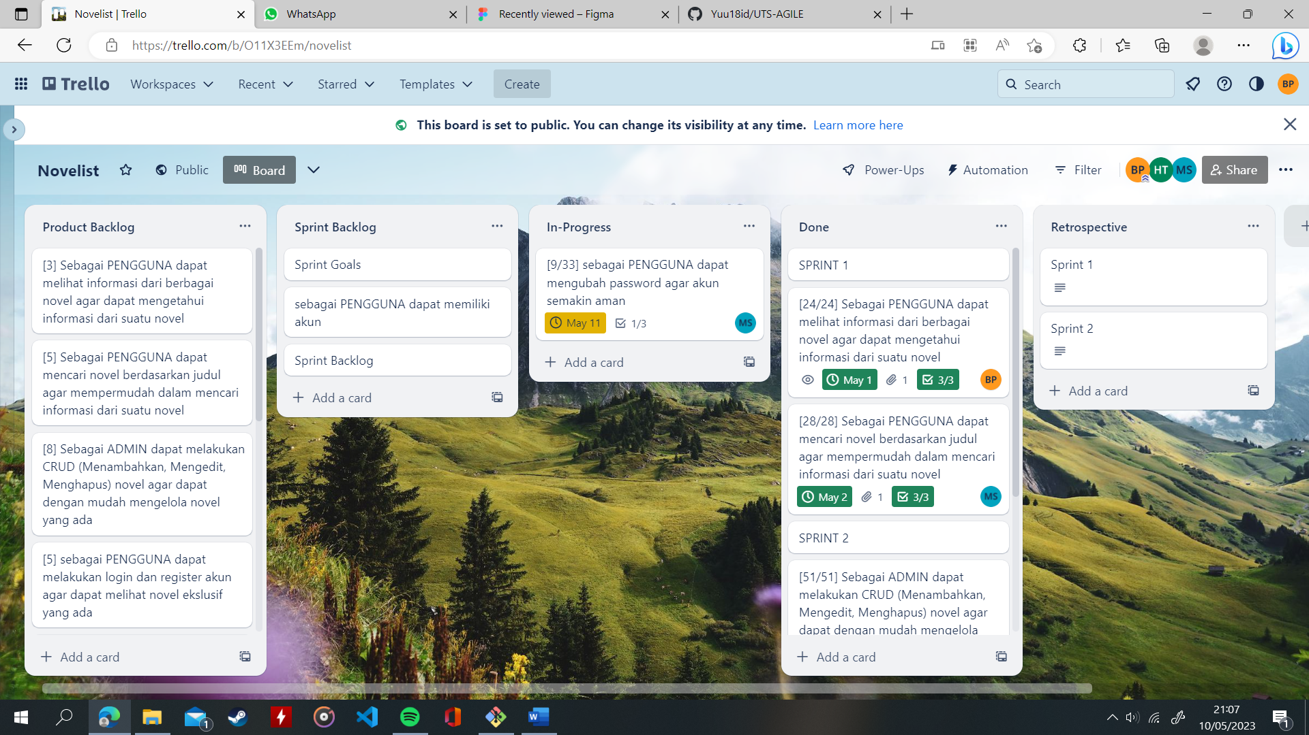

GITHUB

Link : Yuu18id/UTS-AGILE (github.com)

RANCANGAN APLIKASI (FIGMA)

Link : https://www.figma.com/file/nlt5cGP3asmQXlntCvagxA/Novelist?type=design&node-id=0%3A1&t=41eMZdrRAwKOpmrs-1

HOME
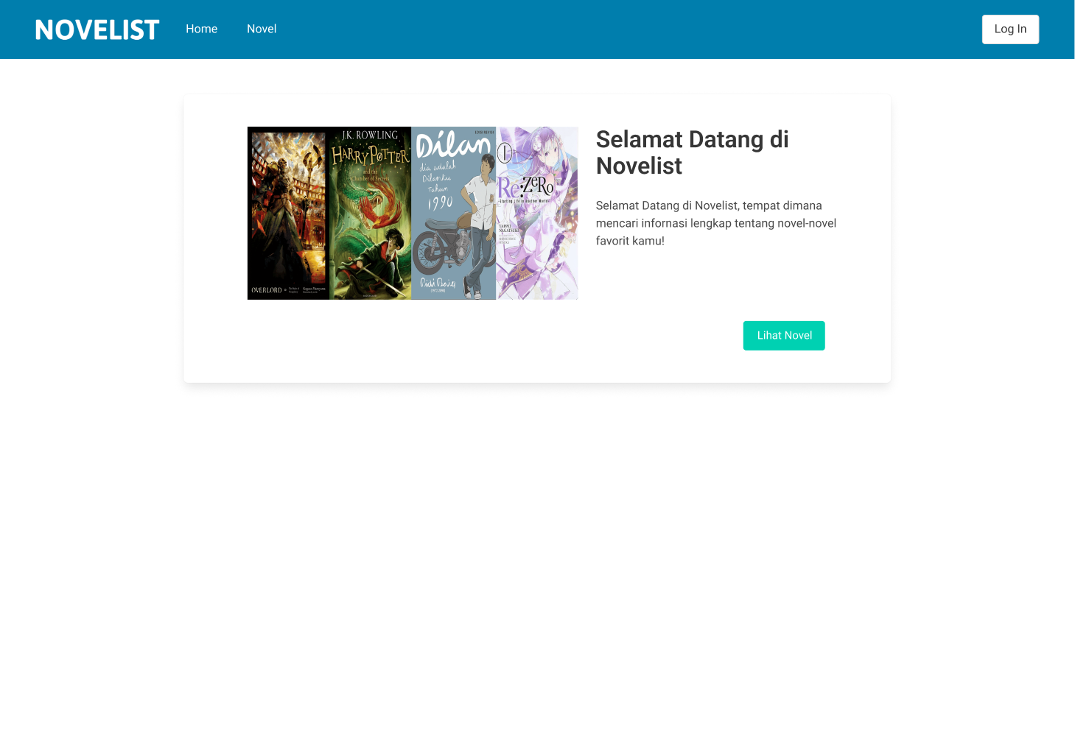

LOGIN
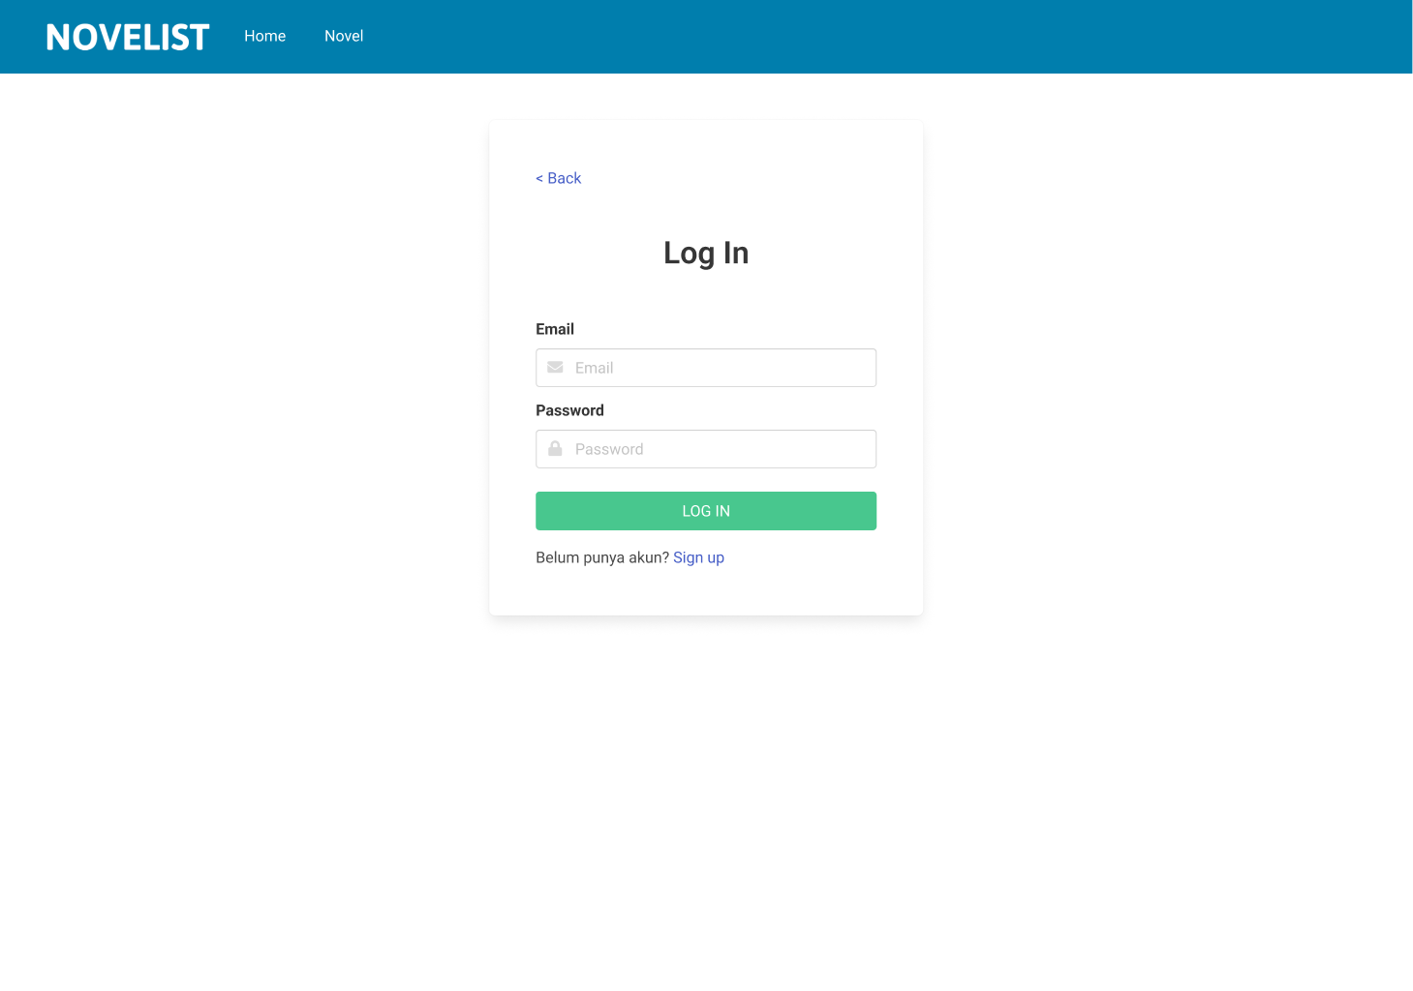
REGISTER
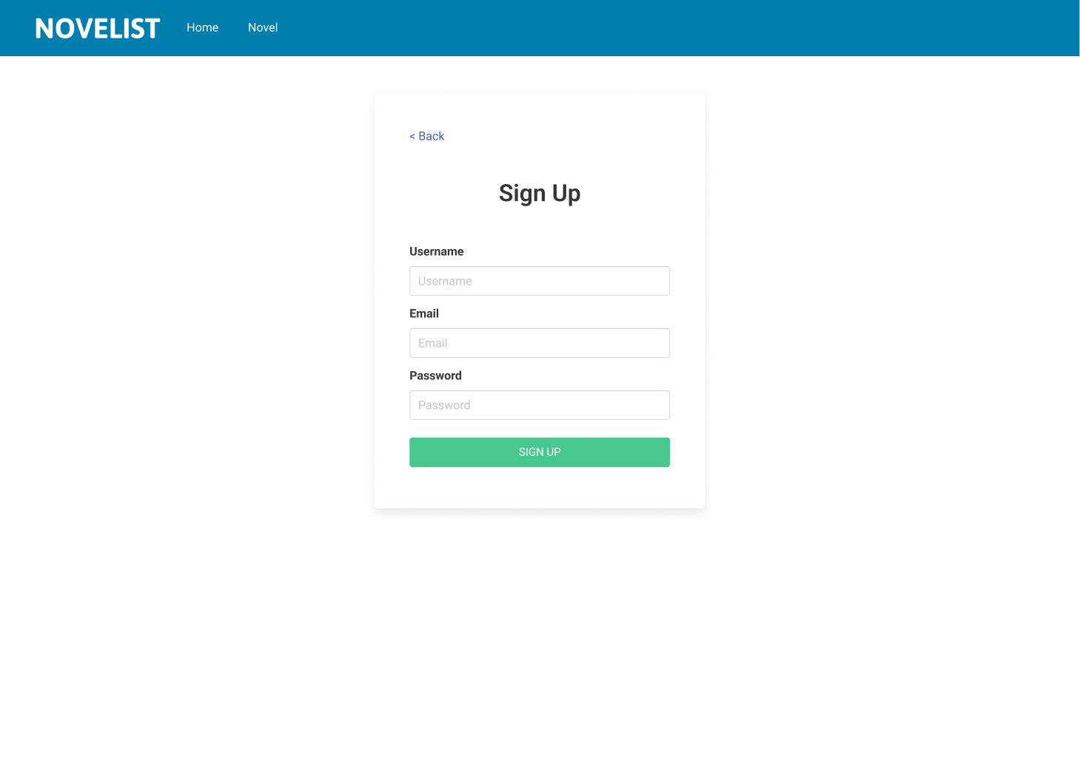
NOVEL
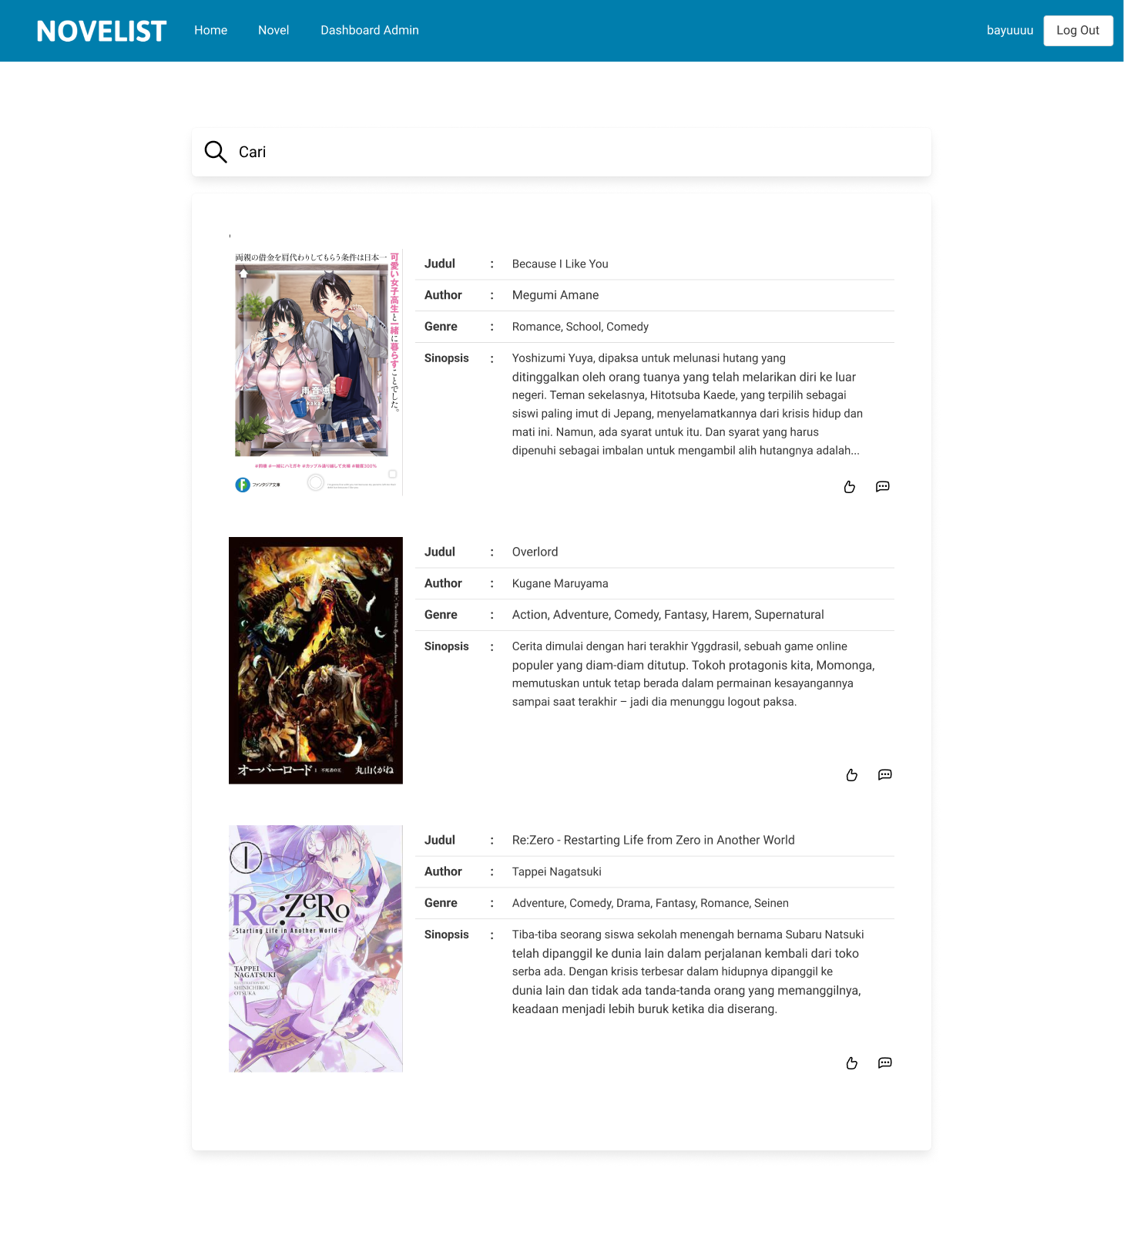

KOMENTAR
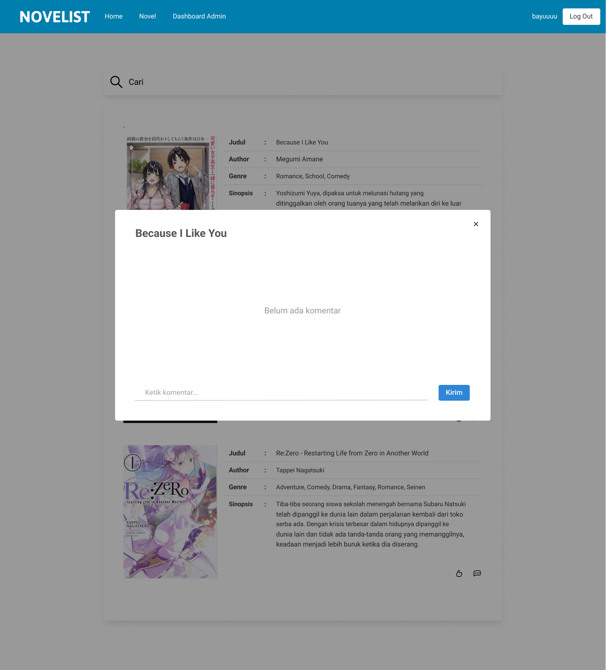

DASHBOARD ADMIN
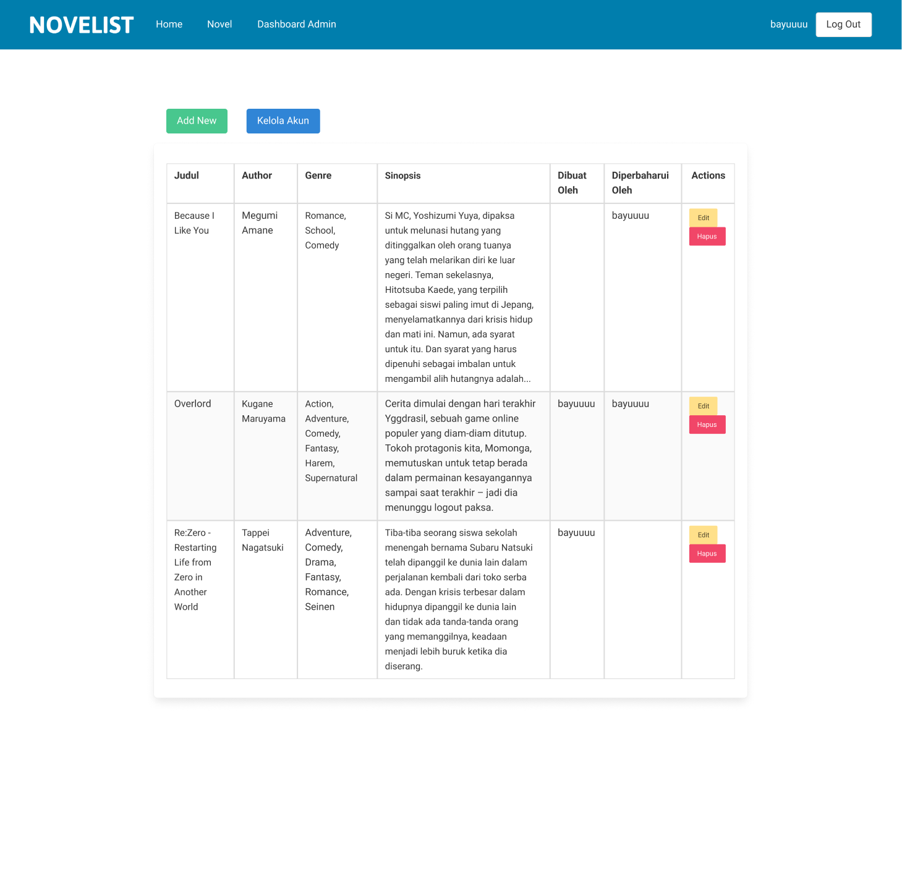

ADD NOVEL
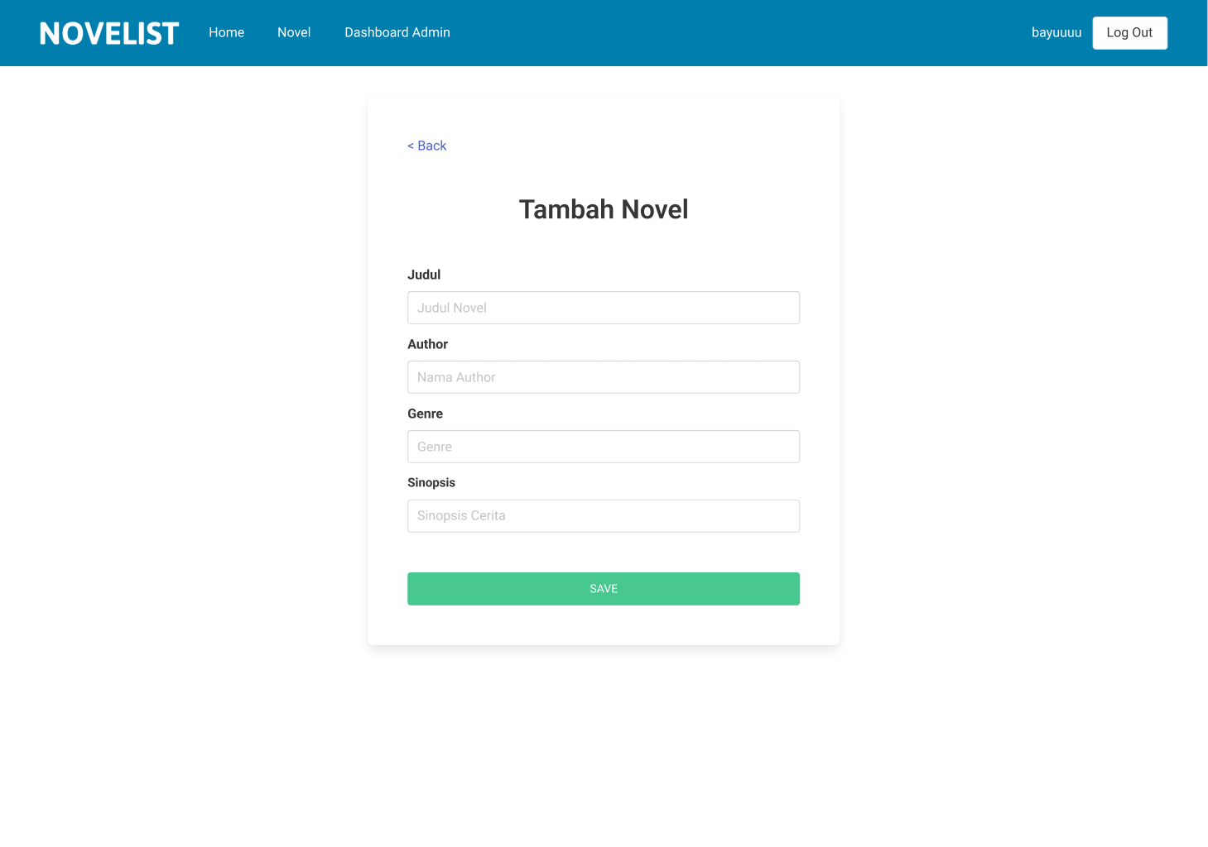
EDIT NOVEL
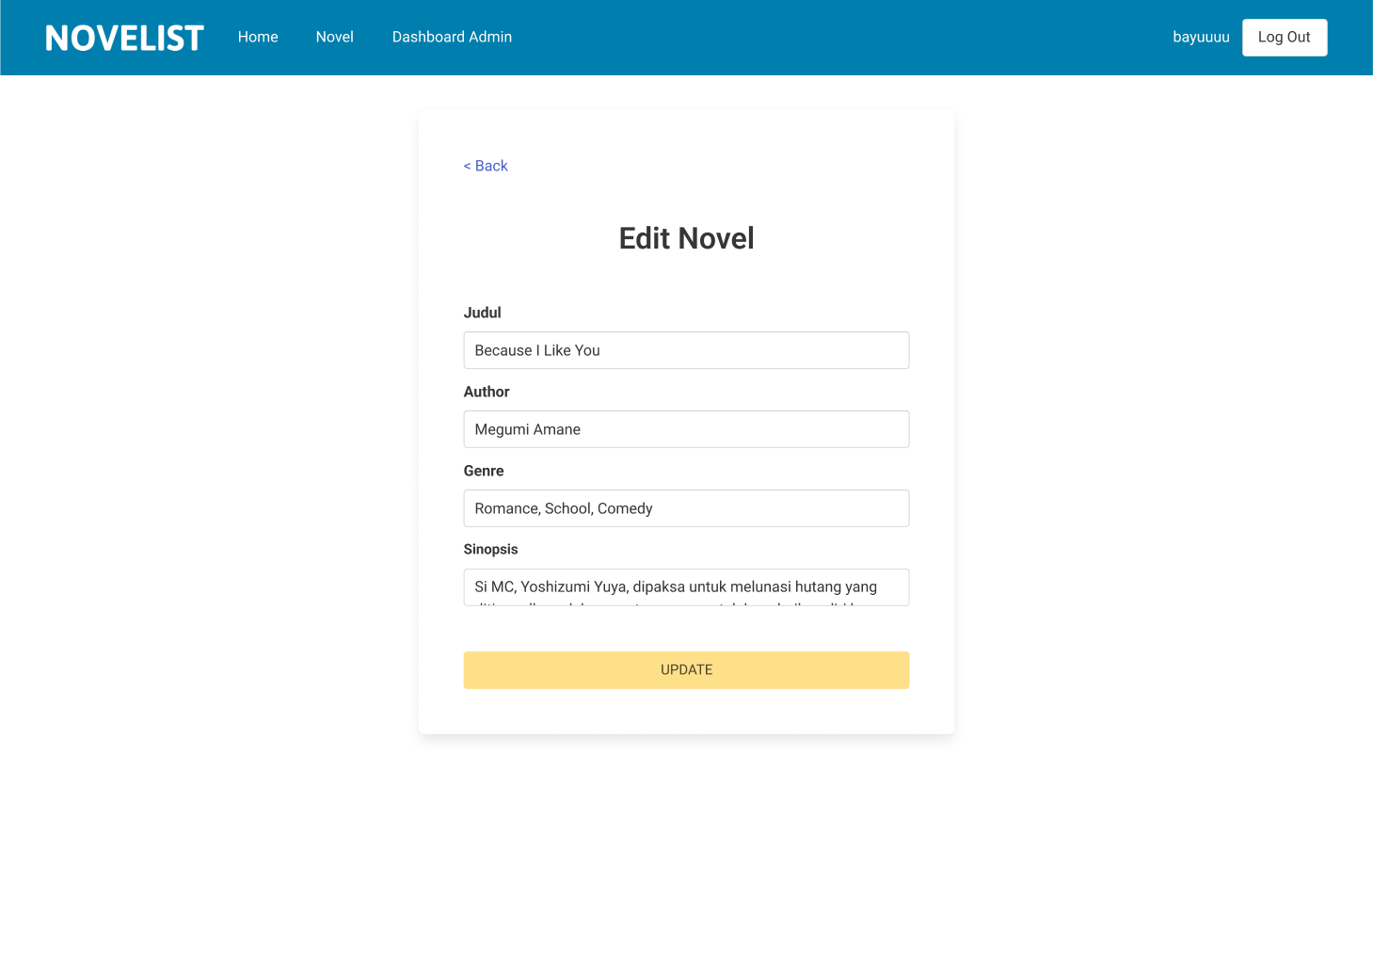
DELETE NOVEL
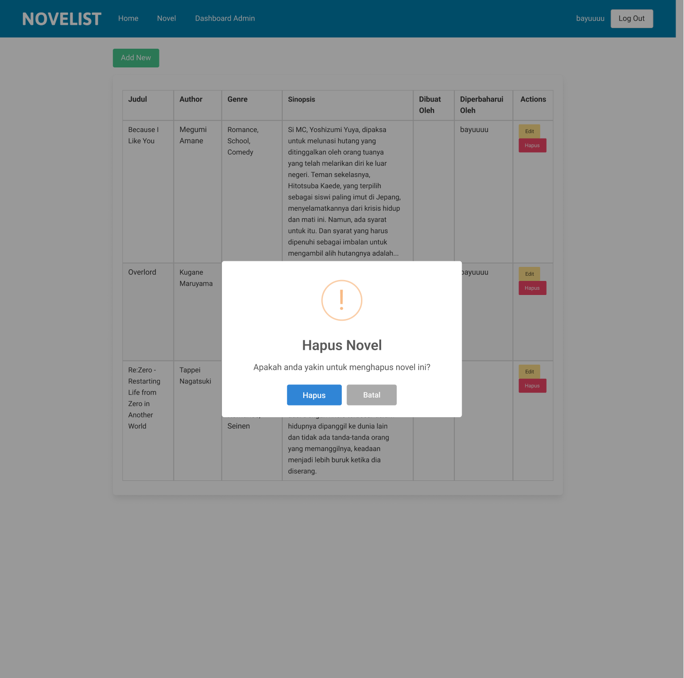

DASHBOARD ADMIN – KELOLA AKUN
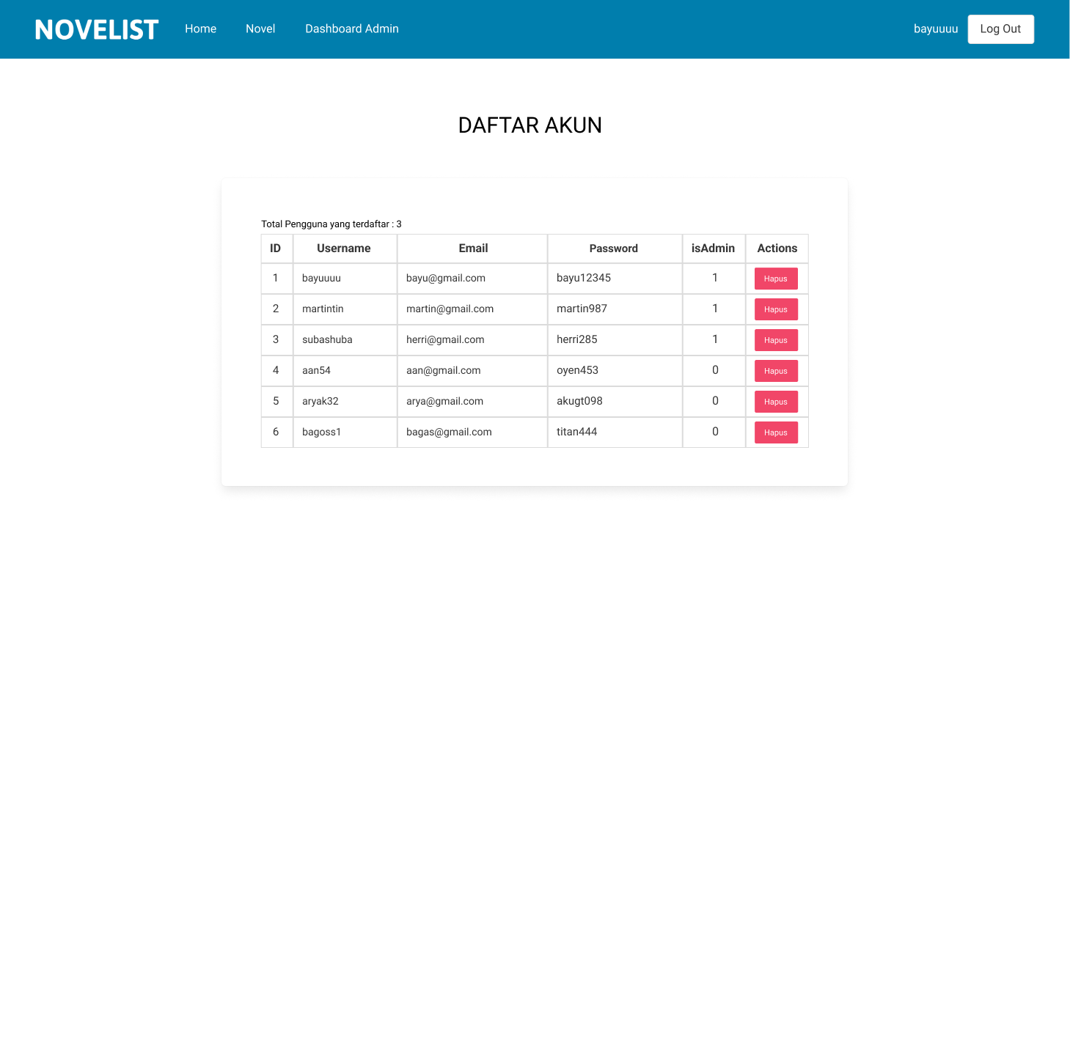

UBAH PASSWORD
